**Звіт до лабораторної роботи №3**

***Мета роботи:*** Вивчення керуючих структур, циклів та винятків.

**Завдання 1**

Написати програму яка в циклі вводить числа з клавіатури. При введенні символу ‘p’ виводить список введених чисел, їхню суму, найменше і найбільше число, середнє значення всіх чисел, при введенні символу ‘q’ завершує програму.

*Код*:

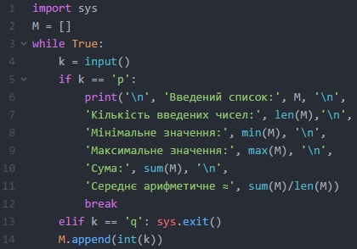

***Вивід інтерпретатора***:

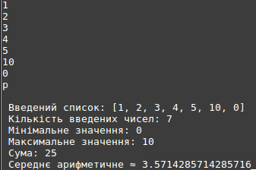

**Завдання 2**

Файли Math.txt, Fiz.txt, Prog.txt містять оцінки студентів з дисциплін Математика, Фізика, Програмування і мають наступну структуру:

№ Учень Оцінка

1. Іваненко\_І.\_І. 5
2. Пертренко\_П.\_П. 4
3. Федоренко\_.Ф.\_Ф 3

Написати програму, яка читає ці файли і створює один файл All.txt з наступною структурою:

№ Учень Математика Фізика Програмування

1. Іваненко\_І.\_І. 5 5 5

2. Пертренко\_П.\_П. 4 4 4

3. Федоренко\_.Ф.\_Ф 3 3 3

*Код*:

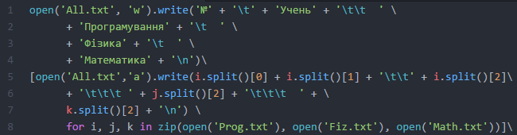

**Завдання 3**

Написати функцію яка зчитує файл secret.py і перевіряє збалансованість дужок (), [].

***Вміст файлу secret.py:***

***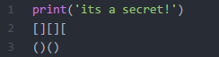***

*Код*:

***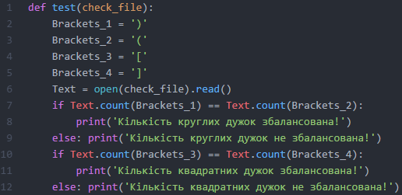***

***Вивід інтерпретатора***:

C:\Users\Nemo\Desktop\lab3\Screenshot_3.png

**Завдання 4**

Написати програму яка, друкує значення високосних років починаючи з 2000 року. Значення таких років ділиться на 4 без залишку, крім тих, що діляться без залишку на 100 і не діляться на 400.

*Код*:

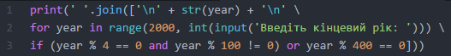

***Вивід інтерпретатора з кінцевим роком 2025***:

***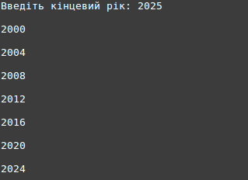***

**Завдання 5**

Написати програму, яка зчитує з консолі ім’я файлу з Python програмою. Використати блок try/else для оброблення винятку відсутності файлу. При наявності файлу програма читає цей файл, створює словник, де ключами є символи англійської абетки, а значеннями – частота їхнього використання у тексті. В кінці, програма виводить відсортований словник символів абетки за частотою їхнього використання.

***Вміст файлу test.txt:***

***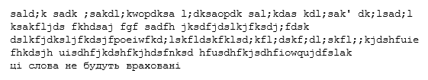***

*Код*:

***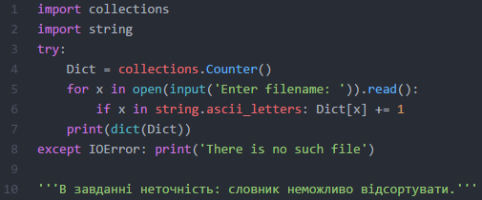***

***Вивід інтерпретатора з вказаним файлом test.txt, при умові що файл знаходиться в одній директорії з програмним модулем***:

C:\Users\Nemo\Desktop\lab3\Screenshot_2.png

**Висновок:** виконавши цю лабораторну роботу, я вивчив цикли While/for та навчився обробляти винятки з допомогою інструкцій Try/except.